ОБРАЗЕЦ оформления тезисов ДОКЛАДА

П.П. Петров ^{1,*}, И.И. Иванов ²

¹Институт аналитического приборостроения РАН, г. Санкт-Петербург, 198095, ул. Ивана Черных, 31-33, лит. А.
²Санкт-Петербургский политехнический университет Петра Великого, г. Санкт-Петербург
* petrov@yandex.ru

Файл должен быть набран в редакторе Microsoft Word (форматы DOC, DOCX). Формулы набираются в редакторе формул Microsoft Word. В файле может быть не более одного рисунка. Рисунок вставляется из файла в любом графическом формате, обеспечивающем высокое качество и малый объем требуемого дискового пространства (jpeg).
Объем тезисов – 1 или 2 страницы формата А4. Ориентация страницы – книжная. Поля – 2 см со всех сторон. Шрифт Times New Roman, кегль 12, межстрочный интервал -1.
Заголовок содержит следующую информацию:
1) название доклада, набранное полужирным шрифтом прописными буквами;
2) с пропуском одной строки нормальным шрифтом пишутся Ф.И.О. авторов (сначала инициалы имени и отчества, затем фамилия), содержащие пронумерованные цифрами сноски на названия их организаций и городов (полных адресов организаций), Ф.И.О. докладчика пишется полужирным шрифтом;
3) с пропуском одной строки курсивом пишутся названия организаций и городов в порядке перечисления сносок;
4) на следующей строке указывается электронный адрес для переписки, звездочкой в перечне авторов отмечается фамилия автора, отвечающего за переписку.
Просьба не делать никаких изменений формата в шаблоне!

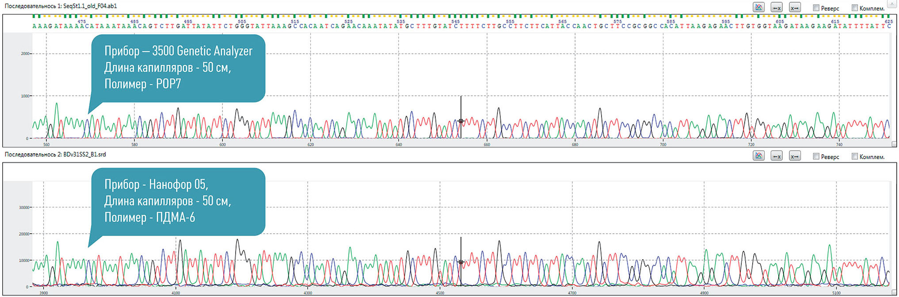
Рисунок 1. Сравнение качества секвенирования в области 500-600 нуклеотидов приборов Нанофор 05 и 3500 Genetic Analyzer

Благодарности
Работа выполнена при финансовой поддержке Российского научного фонда (проект № …)
Литература
- Микрофлюидные технологии биологического анализа природных и промышленных вод / под ред. Евстрапов А.А., Белобров П.И. – Новосибирск: Изд-во СО РАН, 2017. 162 с
- Антонова О.С., Корнева Н.А., Белов Ю.В., Курочкин В.Е. Эффективные методы выделения нуклеиновых кислот для проведения анализов в молекулярной биологии (обзор) // Научное приборостроение, 2010 г., Т. 20, №1, с. 3-9.

